**ĐẠI HỌC QUỐC GIA THÀNH PHỐ HỒ CHÍ MINH**

**TRƯỜNG ĐẠI HỌC KHOA HỌC TỰ NHIÊN**

**KHOA CÔNG NGHỆ THÔNG TIN**

**BÁO CÁO ĐỒ ÁN 1: BIỂU DIỄN VÀ TÍNH TOÁN SỐ NGUYÊN LỚN**

1. **Mục lục:**
2. Thông tin thành viên nhóm, bảng phân công công việc.
3. Môi trường lập trình.
4. Ý tưởng để thiết kế và thực hiện đồ án. Cho biết phạm vi biểu diễn của các kiểu dữ liệu đã thiết kế.
5. Chạy kiểm tra và chụp hình, chú thích từng chức năng của chương trình minh họa.
6. Chức năng làm được và chưa được.
7. Đánh giá mức độ hoàn thành theo tỉ lệ phần trăm (%) của toàn bộ đồ án.
8. Các nguồn tài liệu tham khảo.
9. **Báo cáo:**
10. **Thông tin thành viên nhóm, bảng phân công công việc**

|  |  |  |
| --- | --- | --- |
| **mssv** | **Họ và tên** | **Công việc** |
| 1512350 | Bùi Như Ngọc | Viết các hàm xử lý dữ liệu chuỗi đọc vào, hàm xử lý mảng để gi file |
| 1512415 | Lê Minh Phương | Viết hàm đọc file, xuất file trên dữ liệu đã có |
| 1512363 | Nguyễn Hoàng Văn Nhã | Viết các thuật toán sắp xếp (Selection sort và Insertion sort) |

1. **Môi trường lập trình:**

* Chương trình được viết trên ngôn ngữ MIPS 32 bit, IDE : MARS

1. **Ý tưởng để thiết kế và thực hiện đồ án. Cho biết phạm vi biểu diễn của các kiểu dữ liệu đã thiết kế:**
2. **Ý tưởng thiết kế:**

* Đầu tiên chương trình sẽ được chia làm các phần xử lý sau:
* Phần 1: tiến hành mở file để đọc từ file để lấy lên chuổi .
* Phần 2: tiến hành xử lý chuổi để đưa vô mảng sô nguyên dương.
* Phần 3: tiến hành xử lý mảng qua thuật toán sắp xếp để thu được mảng kết quả.
* Phần 4: tiến hành chuyển các phần tử trong mảng số nguyên dương để tiến hành gi ra file dưới dạng từng char .

1. **Thực hiện:**

+ Dựa bản phân công công việc và sau khi các hàm xử lý chính trên bit được một người làm xong thì mỗi thành viên sẽ đựa trên đó để làm các hàm chuyển đổi, tính toán đã được giao.

+ Sau khi mỗi cá nhân làm xong phải tự kiểm tra lại kết quả sau đó gửi về cho 1 người để tiến hành kiểm tra toàn diện.

+ Cuối cùng các kết quả đã đạt thì sẽ tiến hành viết lại thành 1 chương trình chính thực thi .

1. **Phạm vi biểu diễn của các kiểu dữ liệu đã thiết kế:**

+ kiểu dữ liệu là các sô nguyên dương, số lượng tối đa là 1000 số

1. **Chạy kiểm tra và chụp hình, chú thích từng chức năng của chương trình minh họa:**

*File input và file output sau khi chạy chương trình :

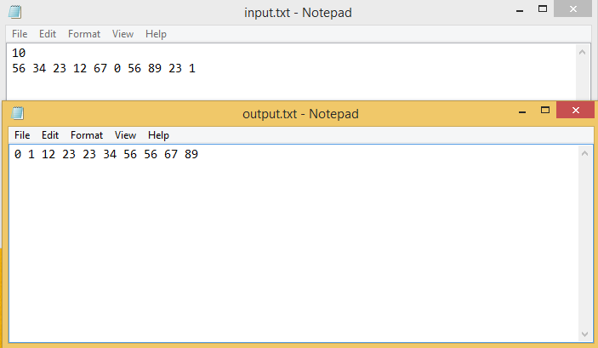

1. **Chức năng làm được, và chưa được:**

* Các chức năng làm được:
  + Đọc file và ghi file thành công.
  + Xử lý chuổi thành mảng sô nguyên dương thành công.
  + Xử lý thuật toán sắp xếp thành công.
  + Xử lý mảng int sang từng char để gi thành công.
  + Các chức năng chưa làm được:
* Không có

1. **Đánh giá mức độ hoàn thành theo tỉ lệ phần trăm (%) của toàn bộ đồ án:**

* Nhóm đã hoàn thành 100% yêu cầu toàn bộ đồ án.

1. **Các nguồn tài liệu tham khảo:**

* Slide kiến trúc máy tính và hợp ngữ trên moodle đại học khoa học tự nhiên

<https://drive.google.com/drive/folders/0B3Lo3u6fkAuoUS1JVHJHVG95d2M>

* Các thuật toán sắp xếp trên vieeeetjjack.com

<http://vietjack.com/cau-truc-du-lieu-va-giai-thuat/giai-thuat-sap-xep-chen.jsp>

<http://vietjack.com/cau-truc-du-lieu-va-giai-thuat/giai-thuat-sap-xep-chon.jsp>